



**本科学士毕业论文**

**投票系统的设计与实现**

姓名： 巴图请格乐

学号： 20167000001

院系：计算机科学技术学院

年级： 2016级

专业：计算机科学与技术

指导导师： 昭耐

# **目 录**

1引言 1

2 系统需求分析 1

2.1功能需求分析 1

2.2安全可靠性分析 2

3投票管理系统设计 2

3.1系统架构设计 2

3.2功能模块设计 3

3.3投票模块设计 4

3.4数据库设计 4

4 系统实现与测试 5

4.1系统实现 5

4.1.1发起投票 5

4.1.2投票结果统计 5

4.2平台测试 6

5 结论 6

参考文献 7

致谢 8

投票系统的设计与实现

计算机科学技术学院 16计科蒙班 巴图请格乐

指导教师 昭耐

摘要 传统的人工投票方式经常需要带人参加投票，而对投票结果进行统计也需要大量的人力和时间，效率极差。另外，由于手动投票的结果没有充分保证公正性和公正性而受到批评。随着信息时代的到来，传统的手动投票方法越来越被人们所拒绝。在本文中，详细介绍了本课题的研究背景和重要性。随后，在基于B / S的国内外现有技术的分析和总结的基础上，开发了一系列使用Java语言进行协调管理的建模系统，并开发了MySQL数据库。该系统主要包括几个模块，例如用户管理，角色管理，部门管理，投票管理，投票结果统计和人员变动评估。

关键词 投票系统;设计;实现

# 1引言

在公司的管理过程中，解决了统计工作量大，工作效率低的问题，而且使必要的对账工作更加高效，准确。当前有投票管理系统的不同版本。这些投票管理系统已根据其不同的特点应用于不同的领域，并取得了一定的效果。但是，仍然存在一些明显的缺点，使得无法很好地满足业务需求。例如，许多在线投票系统仍然使用基于客户端/服务器的传统两层结构，但是这种模型结构不适合大规模使用。另一方面，许多投票系统的功能模块不完整，只有一个投票和统计功能。该系统本身不是很安全，很容易受到攻击的操纵。同时，系统逻辑结构过于僵化，无法适应实际需求。简单方便的系统操作以及精确快速的投票结果。该系统适用于中央公司，国有公司，大学等公共性质的公司。该系统可用于完成与投票活动相关的管理，例如发起投票，投票和投票统计，以及准确和民主维护公司员工在互联网上的投票权。

# 2 系统需求分析

## 2.1功能需求分析

基于 SpringBoot + Mybatis 的在线投票管理系统主要包括系统管理模块、投 票管理模块、投票结果统计模块、人员考核模块四大部分。而各个部分又分别进 行细分，包括不同的子模块。

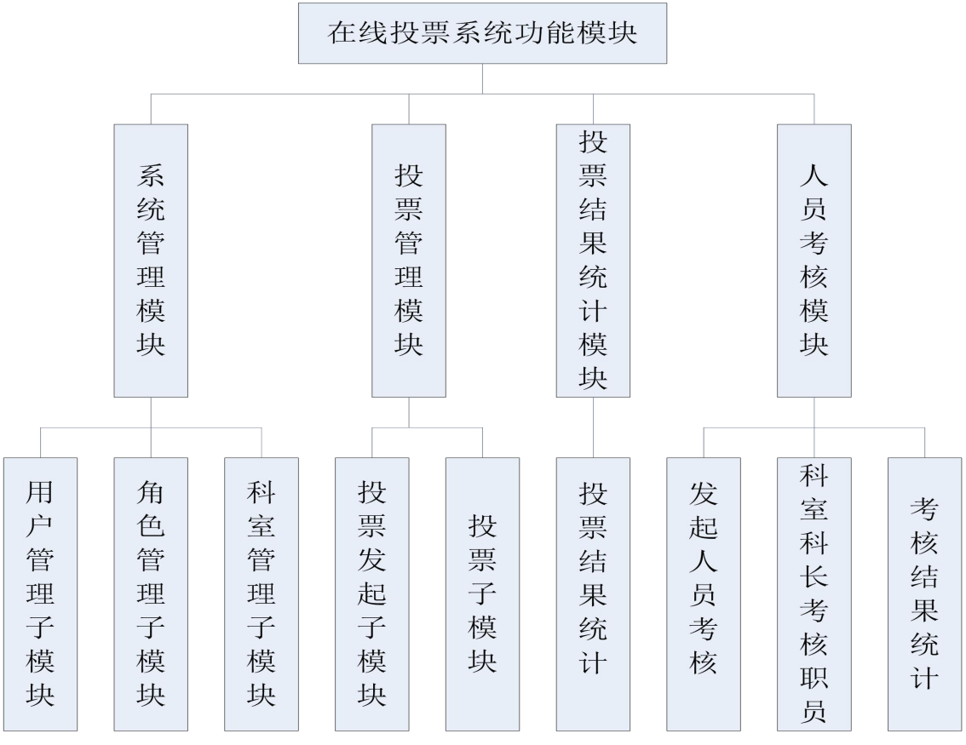

图 2-1 在线投票系统功能结构图

## 2.2安全可靠性分析

安全性基于SpringBoot + Mybatis的在线投票管理系统对安全性有很高的要求。必须确保系统注册人员的个人数据不丢失，表决机制公正，表决结果正确无误。因此，系统必须具有用户注册和用户登录模块。系统根据用户名和密码评估登录者的身份，防止强行登录系统，并防止篡改个人信息和投票/评级信息。同时，只有授权的合法用户才能登录系统执行用户管理，部门管理，投票发起，投票管理，人员考核等功能，因此系统具有很高的安全性。

# 3投票管理系统设计

## 3.1系统架构设计

通过对传统投票方式和现有的网络投票进行调查和分析，确定了本在线投票管理系统开发的目标。其次对实现系统所需要的关键技术、经济可行性进行了详细的分析，对平台开发的具体方案进行了设计。下面将根据系统的整体功能进行平台架构的设计。由于是在线投票的形式，再加上B/S架构如此的流行，因此本文选择使用基于B/S的系统架构。B/S架构已经在第二章中进行了详细的介绍，下图3-1是本在线投票管理系统的架构图。

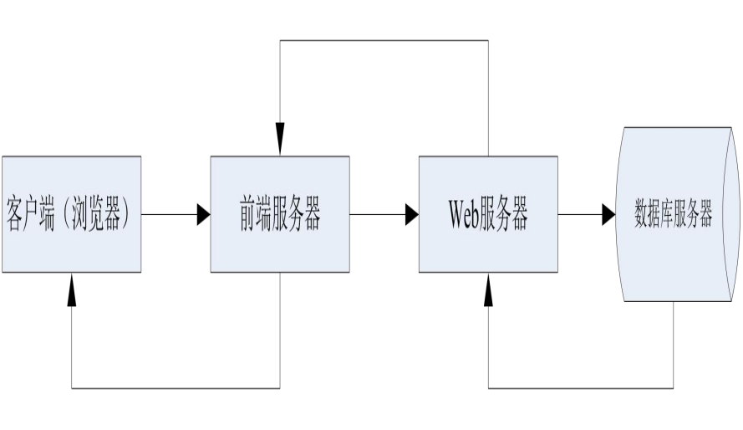

图 3-1 系统层次结构图

## 3.2功能模块设计

本文通过对传统投票形式和现有的网上投票方式进行总结，设计了一个包括 登录、发起投票、投票、投票结果统计、考核和考核汇总的多模块松耦合的在线 投票系统。同其他管理系统一样用户和 角色管理等基本模块，同时还包括投票和考核两大核心业务模块。下面将一一进 行叙述。用户登录流程 账户管理包括用户登录、个人信息管理、个人业务管理等功能。用户登录流 程图如图 43-2 所示。本文采用一般的登录验证方式，即验证用户名、密码是否与 数据库中的用户相匹配，用户在输入相应的内容后，系统将依次进行判断，以确 定用户的身份，加载不同的权限菜单。

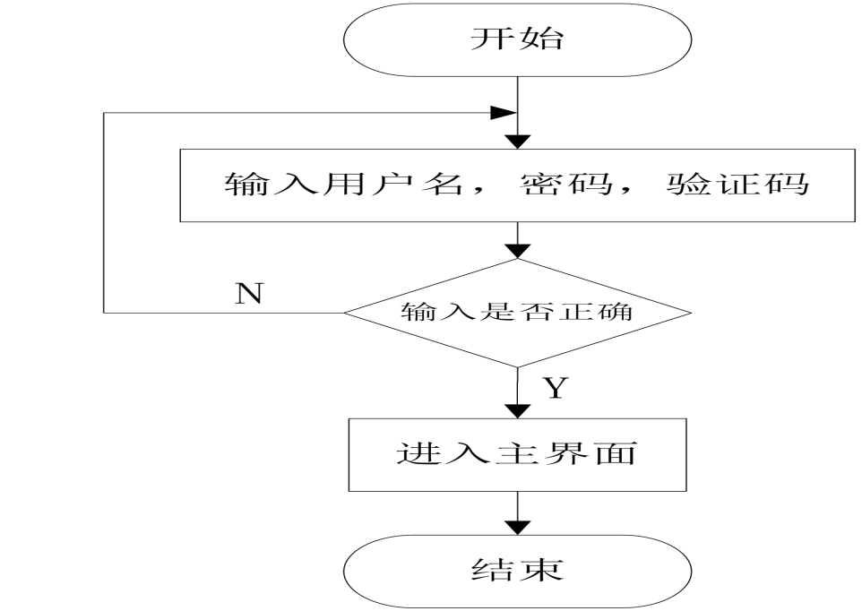

图 3-2用户登录流程图

## 3.3投票模块设计

投票功能模块是本在线投票系统的核心业务功能，它涉及到了使用本系统的 所有角色的用户，图 3-3是投票功能的跨职能流程图，图中的用户代表除了管理 员外其他可以使用投票功能的角色，包括党委、科长和科员。

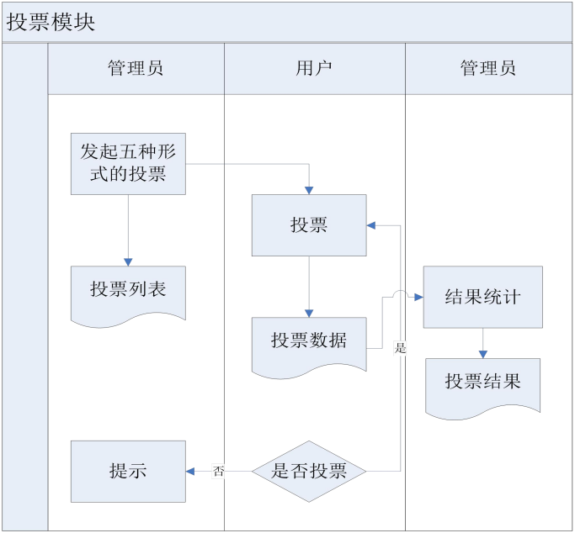

图 3-3投票功能的跨职能流程图

## 3.4数据库设计

通过前面对在线投票管理系统的分析，可以得到参与活动的一系列实体，包 括：管理员实体、普通用户实体、投票信息实体、投票结果实体和科室实体等。 由此可以得到各个实体-属性图以及在线投票系统的 E-R 图。限于篇幅，其余实体-属 性图不再列出。

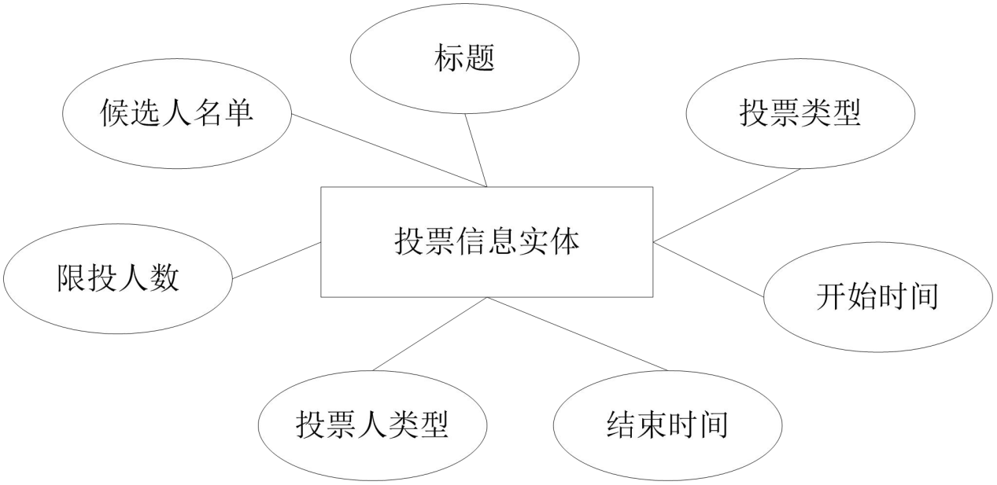

图 3-4 投票信息实体-属性图

# 4 系统实现与测试

## 4.1系统实现

### 4.1.1发起投票

在开发过程中使用Tomcat作为测试服务器。本在线投票管理系统运行在ApacheTomcat服务器上，数据库采用MySQL。考虑到数据量不是很大，系统对高并发量的要求比较低，同时兼顾用户成本，将Tomcat和MySQL同时安装在一台服务器上。本在线投票管理系统是基于Java语言的Springboot框架实现的，所有的Java后台代码统一放到java.com.adminlte包下。各个包解释如下：commons:存放后台一些基础公用类；Controller：控制器代码；mapper：与MyBatis框架对应的实体；pojo：普通的Java对象，即JavaBean。在resources文件夹下存放的都是系统配置文件和MyBatis的映射文件。页面统一放到webapp的views文件夹下，方便管理。

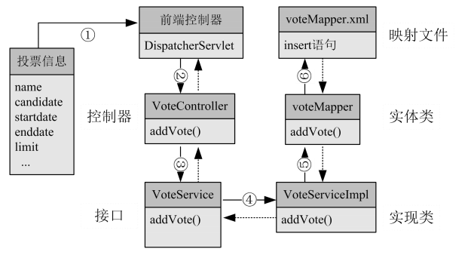

图 4-1 发起投票的实现过程

### 4.1.2投票结果统计

投票结果统计模块是对每次投票的结果进行统计汇总的模块。同投票模块一 样，它也分成五个子菜单以方便管理员查询和管理。仍以候选人投票结果统计为例，这里对投票结果统计模块的实现进 行说明。在上面的界面中，可以看到历次发起的候选人投票结果统计，包括标题、发 起时间、结束时间等。此外还包括投票的人数和弃权的人数。

for (Map<String, Object> temp : list) { String id = (String) temp.get("id"); StringBuffer sb1= new StringBuffer();

sb1.append("select c.*,(select count(distinct(p_id)) from candidate_vote cv where cv.c_id = '"+id+"' and cv.status = 1)voted,(select count(*) from candidate_vote cv where cv.c_id = '"+id+"' and cv.status = 0)canceled from candidate c where c.id = '"+id+"'"); ② list1 = dbUtils.getDB().queryForList(sb1.toString()); for (Map<String, Object> temp1 :

list1){ org.json.JSONObject jsonObject = new org.json.JSONObject(temp1); jsonArray.put(jsonObject); } } StringBuffer json = new StringBuffer(); json.append("{\"success\":true,\"data\":");

json.append(jsonArray); json.append(",\"totalCount\":"); json.append(list.size()); json.append("}"); return json.toString(); }

## 4.2平台测试

本在线投票管理系统中所有的用户都是由管理员添加的。管理员添加用户 后，用户将输入用户名和默认的密码进行登录，因此必须确保添加用户时用户名 是系统里面没有的，所以添加用户测试也是测试环节必不可少的一步。添加用户 测试方法如下表4-1所示。

表4-1测试方法

|  |  |  |
| --- | --- | --- |
| **测试方法** | **预期** | **结果** |
| 不输入必填项如用户名 | 表单项后提示此项为必填 | 准确 |
| 输入不合法的手机号码 | 提示手机号不合法 | 准确 |
| 输入不合法的姓名 | 提示姓名不合法 | 准确 |
| 输入系统中已经存在的用户名 | 提示用户名已存在 | 准确 |
| 所有项均输入正确 | 提示添加用户成功 | 准确 |

# 5 结论

通过对传统投票方式和现有在线投票的系统分析研究。该系统的基本功能，例如用户登录，用户管理，授权管理，角色管理和部门管理已在Web浏览器客户端上成功实现。实现了一个集成了投票发起，投票和投票结果统计信息的投票管理模块。用户的投票结果对于使用该系统的任何人（包括系统管理员）都是未知的，从而完全保护了用户的隐私。以部门为单位，部门负责人为业务用户，实现人员变动评估功能。之所以成为变更评估。即使用户部门发生变化，该模块中的系统也会记录其先前的评估结果，以确保所有用户的所有评估结果的有效性。

# 参考文献

[1]王冠明.基于互联网投票的网民民意调查系统研究[J].济南：山东大学学报，2018.22-25

[2]戴红芳，丁顺新.通用PHP网上投票系统的设计与实现[J].农业网络信 息.2019,11⑵:341-345.

[3]郭诚忠.解读《2006-2020年国家信息化发展战略》[J].信息系统工程，2018,

24(3):128-135.

⑷梁宵波.基于ASP的在线投票系统的设计与实现[J].桂林师范高等专科学校 学报.2018,2(23):72-78.

[5]肖梅.ASP网上投票系统程序的编写思路[J].中国西部科技.2018,23(2):215-219.

[6]杨青.利用ASP技术制作的在线投票系统[J].科技信息(科学教 研),2018,20(42):321-328.

[7]李珍辉，谌新年，赵锦元等.基于Web服务的医疗信息系统互操作研究[J].湖

南工程学院学报(自然科学版)，2019, 19(3): 43-46.

[8]宣华俊.面向对象分析的学生宿舍管理系统模型的构建和研究[J].价值工程，

2018，29(17): 105-106.

[9]Lu P， Lu G， Ding C. Function Design of Township Enterprise Online Approval

System[J].IFIP Advances in Information and Communication Technology， 2011， 345(4): 11-17.

1. 张洋.在线投票系统的设计与开发[J].山东大学学报，2018.52-59

# 

# 致谢

又到了落笔的时刻,徘徊了很久不知道如何去写的致谢内容,却不知从何说起,担心自己拙劣的文笔对这份情感无法淋漓精致的表达，担心自己的学习成果辜负老师们的呕心沥血。文章即将完稿,但无意间回想起了这几年的学习生活,心中免不了无尽感谢。那些在人生旅途中出现的老师,朋友、同学们是多么的珍贵，我该如何去感谢。不敢想象我的生命里缺少了你们,求学生涯要失去才多少温暖。最先要感谢导师就是让我感到和蔼可亲的指导老师,老师待人热情，诚恳、严谨治学，对待教学和科研工作绝不怠慢。同时培养我独立思考的能力一直是老师所重视的，并且用联系实际、学以致用为指导思想,在学术理论研究上严谨治学、积极引导,在对实际问题的研究、解决指导上也无微不至。我由衷地感谢老师,无以为报老师一直以来对我的关心、帮助和指导，这些耐心的教导将使我受用终身，我将见微知著、学以致用,将所学和所得用于我今后的工作、生活和学习中。今后跟加对自己要求严格，争取在工作、学习中获得更大的进步。

**Design and implementation of voting system**

School of Computer Science and Technology Battsengel

Instructor Junai

**Abstract** The traditional manual voting method often requires people to participate in the voting, and the statistics of the voting results also require a lot of manpower and time, and the efficiency is extremely poor. In addition, it was criticized because the results of manual voting did not fully guarantee fairness and impartiality. With the advent of the information age, traditional manual voting methods are increasingly being rejected by people. In this article, the research background and importance of this topic are introduced in detail. Subsequently, based on the analysis and summary of existing technologies at home and abroad based on B/S, a series of modeling systems using the Java language for coordinated management were developed, and the MySQL database was developed. The system mainly includes several modules, such as user management, role management, department management, voting management, voting results statistics and personnel change evaluation.

**Key words** voting system; design; realization